INFORMACJA PRASOWA
Warszawa, 4 listopada 2021 roku

Ryzyko nadużyć w sektorze finansowym jest wciąż podwyższone, a jego poziom powoli się stabilizuje

Zdaniem 57% respondentów, ryzyko nieprawidłowości w instytucjach finansowych nie zmieniło się w porównaniu do okresu przed pandemią. Zmieniły się wyzwania stojące przed sektorem - 38% badanych uważa, że teraz trudniej im dochodzić roszczenia. Zwiększona ostrożność spowodowała, że 75% respondentów zaostrzyło zasady udzielania finansowania – wynika z najnowszego raportu Nadużycia w sektorze finansowym opracowanego przez Związek Przedsiębiorstw Finansowych i firmę EY.

Powoli opada kurz po rewolucji wywołanej pandemią koronawirusa i biznes wraca do „nowej normalności”. Po blisko dwóch latach zmagania się ze skutkami COVID-19, instytucje finansowe mają dużo większe doświadczenie w prowadzeniu biznesu w warunkach podwyższonego, pandemicznego ryzyka – wynika z raportu Nadużycia w sektorze finansowym przygotowanego przez Związek Przedsiębiorstw Finansowych (ZPF) i EY.

Dla 57% respondentów ryzyko nieprawidłowości nie zmieniło się w porównaniu do okresu przed pandemią, wskaźnik ten jest o 16 pkt proc. wyższy niż w poprzedniej edycji badania. 37% respondentów uważa, że ryzyko wzrosło (o 5 pkt. proc. mniej niż w 2020 r.), a 6% - że zmalało (spadek z 17% w 2020 r.). Widać z tych danych, że – zdaniem instytucji finansowych - ryzyko nadużyć powoli się stabilizuje, a instytucje są bardziej wyczulone na nowe schematy nadużyć i bardziej świadome zagrożeń.

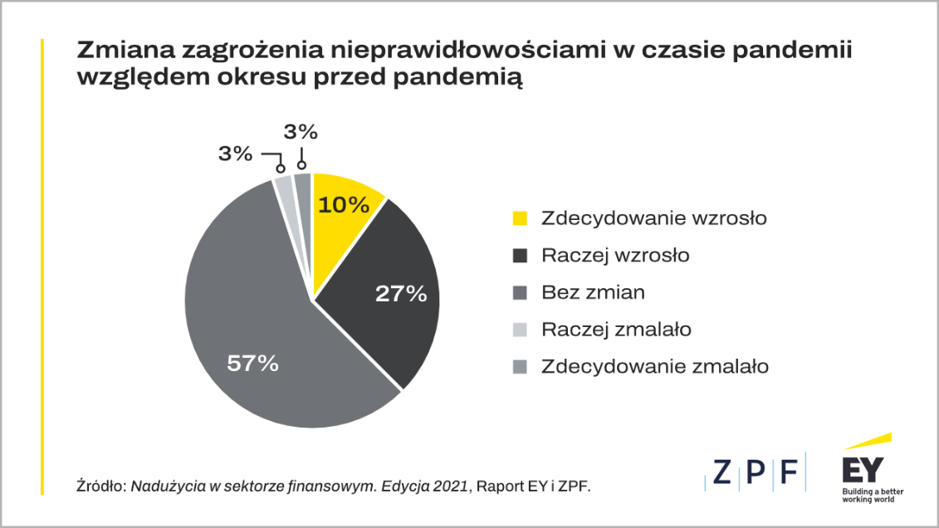

Zapytaliśmy firmy o największe trudności w walce z nadużyciami spowodowane COVID-19. 38% badanych podało utrudnione dochodzenie roszczeń, kolejne 20% - utrudniony kontakt z klientem, a 13% - nowe schematy oszustw. Co ciekawe, 22% respondentów nie widzi wpływu COVID-19 na walkę z nadużyciami.

- W obliczu pandemii instytucje finansowe musiały się mierzyć z wieloma nowymi trudnościami w walce z nadużyciami. Najczęściej wskazywane w naszym badaniu utrudnione dochodzenie roszczeń jest naturalną konsekwencją zmiany sposobu funkcjonowania gospodarki, administracji państwowej i sądów. Nie zdumiewa także wskazanie, że to utrudniony kontakt z klientem był jednym z najważniejszych problemów, z którym musiały się zmagać instytucje finansowe. Postępująca digitalizacja spowodowała wzrost nowych schematów oszustw. Cieszymy się, że aż 22% respondentów, co stanowi drugą najczęściej podawaną odpowiedź, nie widzi wpływu pandemii na trudności w walce z nadużyciami bo świadczy to o stabilności prowadzenia biznesu – mówi Mariusz Witalis, Partner kierujący Działem Zarządzania Ryzykiem Nadużyć EY, lider praktyki w Europie Centralnej i Środkowowschodniej.

Apetyt na ryzyko? Nie w czasach pandemii

Nasze badanie potwierdza, że pandemia wpłynęła na zmniejszenie apetytu na ryzyko instytucji finansowych. Jednym z efektów tego zjawiska jest zwiększenie ostrożności instytucji pożyczkowych, banków i firm leasingowych w finansowaniu klientów, nowych i obecnych. 75% respondentów uważa, że zwiększeniu uległa restrykcyjność udzielania finansowania nowym i obecnym klientom. Nasi respondenci deklarują, że zwiększyli także liczbę i zakres kontroli klientów.
Pracownik – najcenniejsze źródło informacji o nieprawidłowościach
W przeddzień wprowadzenia w Polsce unijnej dyrektywy o ochronie sygnalistów, która powinna objąć część instytucji finansowych w naszym kraju nawet już w drugiej połowie grudnia, sprawdziliśmy, w jaki sposób firmy dowiadują się o nieprawidłowościach.
Zgodnie z oczekiwaniami, niemal połowa respondentów (47%) wskazała, że najczęstszym źródłem takich informacji są pracownicy instytucji finansowej. Najlepiej znają oni organizację i procesy w niej występujące, mają najgłębszą wiedzę na temat tego, gdzie dochodzi do nadużyć lub gdzie jest ryzyko ich powstawania. Wynik ten jest spójny z innymi badaniami na temat mechanizmu wykrywania nieprawidłowości w firmach. Fakt, że pracownicy stanowią najlepsze źródło wiedzy o nieprawidłowościach oraz to, że do niedawna nie mogli oni liczyć na żadną ochronę prawną przed ewentualnym odwetem ze strony pracodawcy lub innych zatrudnionych, skłonił organy europejskie do opracowania rozwiązań chroniących sygnalistów.
- W Polsce aktualnie procedujemy projekt ustawy o ochronie osób zgłaszających naruszenie prawa, który stanowi implementację Dyrektywy UE 2019/1937. To ważny akt prawny, który wprowadzi instytucję „sygnalisty” na stałe do polskiego porządku prawnego. Prawo będzie chronić osoby zgłaszające naruszenia, a przedsiębiorcy będą zobowiązani do stworzenia wewnętrznych procedur przyjmowania i załatwiania takich zgłoszeń. Domniemam, że – po wejściu w życie tego aktu prawnego – zwiększy się jeszcze skala sygnalizacji naruszeń płynąca z wewnątrz firm, co zapewne zweryfikujemy już w kolejnych edycjach naszego badania – mówi Marcin Czugan, Prezes Zarządu ZPF.

Wyłudzenia największym zagrożeniem

Najczęściej zgłaszanymi przez sygnalistów typami nadużyć były wyłudzenia produktów kredytowych i pożyczek oraz nadużycia wewnętrzne - były one przedmiotem zgłoszenia w aż 43% przypadków. Ciekawe jest natomiast to, że w badaniu z 2020 r. tylko 4% respondentów wskazało na nadużycia wewnętrzne jako na przedmiot zgłoszenia – w tym roku zaś, aż 27%. W ocenie autorów badania tak zauważalny wzrost nie wynika jedynie z rzeczywistego wzrostu tego typu nadużyć w organizacjach, głównie wskazuje na zwiększenie się poziomu świadomości pracowników i ich zaufania do pracodawcy.

Z naszego badania wynika, że nadużycia wewnętrzne nie stanowią w percepcji respondentów wysokiego zagrożenia - tylko 3% z nich oceniło, że zagrożenie nimi jest wysokie, choć są podstawą aż 27% zgłoszeń dokonywanych przez sygnalistów. Być może jest to właśnie powód, dlaczego w praktyce tego rodzaju nieprawidłowości są jednymi z najczęściej występujących – organizacje najwięcej uwagi poświęcają zagrożeniom zewnętrznym, niedoszacowując potencjalnych ryzyk wynikających z nadużyć wewnętrznych.

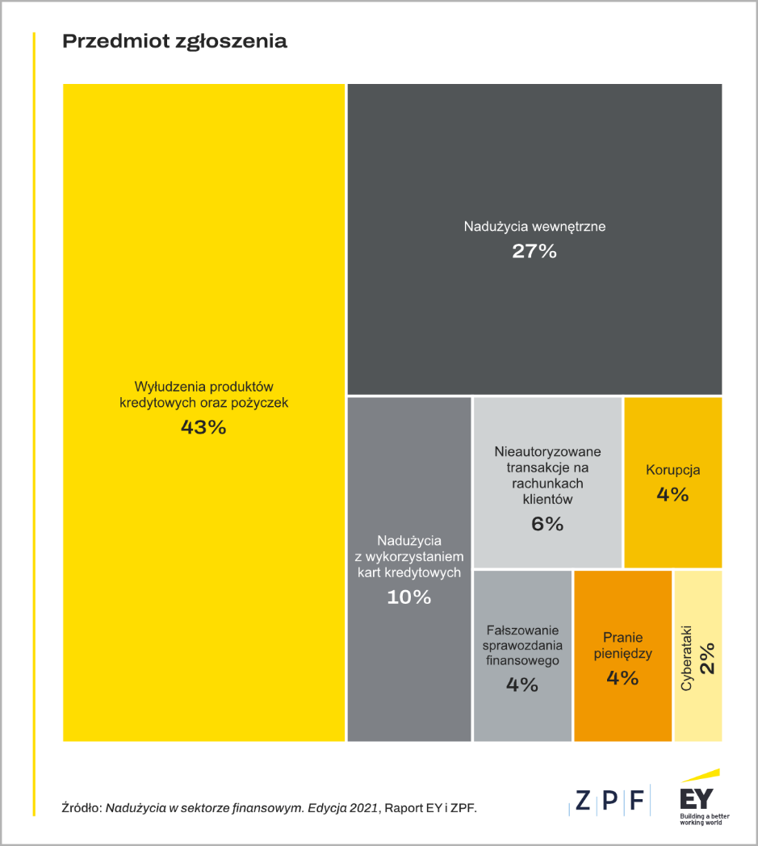

Instytucje finansowe w walce z nadużyciami równocześnie wykorzystują wiele technik opartych na technologii oraz specjalistycznych kompetencjach ludzi. Co trzecia pytana instytucja na przestrzeni ostatniego roku w większym stopniu zaczęła korzystać z usług świadczonych przez zewnętrzne firmy, takie jak dostawcy infrastruktury IT, doradcy biznesowi oraz dostawcy usług związanych z bezpieczeństwem. Podobnie jak przed rokiem, preferowane są metody prewencyjne oraz działania podejmowane przez wewnętrzne zespoły ekspertów ds. walki z nadużyciami. Zaskakujące jest, że najbardziej efektywnej metody przeciwdziałania nadużyciom w instytucjach finansowych, czyli czynności podejmowanych przez samodzielny zespół wewnętrzny zajmujący się wykrywaniem i zwalczaniem nieprawidłowości nie stosuje 25% ankietowanych banków.
Wyniki badania Nadużycia w sektorze finansowym, edycja 2021 zostały szerzej zaprezentowane 4 listopada 2021 w Warszawie podczas XII Kongresu Antyfraudowego, organizowanego wspólnie przez ZPF oraz firmę EY.
***
Badanie Nadużycia w sektorze finansowym to cykliczny projekt realizowany od 2009 roku przez ZPF i firmę EY. Jego celem jest zobrazowanie i monitorowanie zmian zjawiska nadużyć występujących w instytucjach działających w różnych sektorach rynku usług finansowych w Polsce. W raporcie poruszane są najbardziej aktualne tematy z punktu widzenia specjalistów zajmujących się zapobieganiem nadużyciom. Raport, który powstaje w oparciu o wyniki badania, przedstawia obserwacje i wnioski istotne w kontekście podnoszenia poziomu ochrony profesjonalnych uczestników rynku finansowego przed wyłudzeniami i oszustwami. Badanie zostało przeprowadzone w formie anonimowej ankiety prowadzonej od czerwca do września 2021 roku wśród banków (30% respondentów), instytucji pożyczkowych (37%), firm leasingowych (25%) i – dodatkowo zakładów ubezpieczeń, firm z sektora pośrednictwa finansowego oraz firm z branży FinTech.

Kongres Antyfraudowy to cykliczne wydarzenie poświęcone problemowi nadużyć w sektorze finansowym. Jest to także forum wymiany poglądów i doświadczeń pomiędzy specjalistami, którzy odpowiadają za skuteczność programów walki z wyłudzeniami. Ważną cechą tego wydarzenia jest jego międzysektorowy charakter, pozwalający na integrację wiedzy różnych środowisk branży finansowej o zjawisku wyłudzeń. Kongres jest kierowany do szerokiego spektrum podmiotów sektora finansowego, w tym banków, firm leasingowych, zakładów ubezpieczeń, SKOK-ów i firm pożyczkowych.

O EY
Celem działalności EY jest budowanie lepiej funkcjonującego świata - poprzez wspieranie
klientów, pracowników i społeczeństwa w tworzeniu trwałych wartości - oraz budowanie
zaufania na rynkach kapitałowych.
Wspomagane przez dane i technologię, zróżnicowane zespoły EY działające w ponad 150
krajach, zapewniają zaufanie dzięki usługom audytorskim oraz wspierają klientów w rozwoju, transformacji biznesowej i działalności operacyjnej.
Zespoły audytorskie, consultingowe, prawne, strategiczne, podatkowe i transakcyjne zadają nieoczywiste pytania, by móc znaleźć nowe odpowiedzi na złożone wyzwania, przed którymi stoi dziś świat.
EY w Polsce to ponad 5000 specjalistów pracujących w 7 miastach: w Warszawie, Gdańsku,
Katowicach, Krakowie, Łodzi, Poznaniu i Wrocławiu oraz w Centrum Usług Wspólnych EY.
Działając na polskim rynku co roku EY doradza tysiącom firm, zarówno małym i średnim
przedsiębiorstwom, jak i największym firmom. Tworzy unikatowe analizy, dzieli się wiedzą, integruje środowisko przedsiębiorców oraz angażuje się społecznie. Działająca od ponad 20 lat Fundacja EY wspiera rozwój i edukację dzieci oraz młodzieży z rodzin zastępczych, zwiększając ich szanse na dobrą przyszłość, a także pomaga opiekunom zastępczym w ich codziennej pracy. Każdego roku Fundacja EY realizuje około 20 projektów pomocowych, wspierając w ten sposób ponad 1300 rodzin zastępczych.
EY Polska od 2003 roku prowadzi polską edycję międzynarodowego konkursu EY Przedsiębiorca Roku, której zwycięzcy reprezentują Polskę w międzynarodowym finale World Entrepreneur of the Year organizowanym co roku w Monte Carlo. To jedyna tej rangi, międzynarodowa inicjatywa promująca najlepszych przedsiębiorców.
EY Polska jest sygnatariuszem Karty Różnorodności i pracodawcą równych szans. Realizuje wewnętrzny program „Poziom wyżej bez barier”, aktywnie wspierający osoby z
niepełnosprawnościami na rynku pracy. EY był w Polsce wielokrotnie wyróżniany tytułem
„Pracodawca Roku®” w rankingu prowadzonym przez międzynarodową organizację studencką AIESEC. EY jest również laureatem w rankingach Great Place to Work oraz Idealny Pracodawca według Uniwersum.

O ZPF
Związek Przedsiębiorstw Finansowych w Polsce (wcześniej Konferencja Przedsiębiorstw Finansowych w Polsce) skupia blisko sto kluczowych przedsiębiorstw z rynku finansowego w Polsce, w tym banki, doradców i pośredników finansowych, instytucje pożyczkowe, podmioty zarządzające informacją gospodarczą, zarządzające wierzytelnościami oraz przedsiębiorstwa z branży ubezpieczeniowej i fintechy. Od ponad 20 lat organizacja działa na rzecz rozwoju rynku finansowego w Polsce i podnoszenia standardów etycznych w branży. ZPF występuje aktywnie jako partner społeczny w procesach legislacyjnych, polskich i europejskich. Jest Członkiem Rady Rozwoju Rynku Finansowego, powołanej do życia przez Ministra Finansów Rzeczypospolitej Polskiej, a także reprezentuje polskie instytucje finansowe w UE jako członek EUROFINAS - European Federation of Finance House Associations. ZPF ma w swoim dorobku badawczym kilkaset raportów branżowych, jest także organizatorem kongresów i szkoleń oraz innych inicjatyw dla branży finansowej.
http://www.linkedin.com/company/zpf

17 grudnia 2021 r. upływa termin transpozycji Dyrektywy Parlamentu Europejskiego i Rady UE 2019/1937 z dnia 23października 2019 r. w sprawie ochrony osób zgłaszających naruszenia prawa Unii (tzw. dyrektywa w sprawie ochrony sygnalistów)

